台北市客家文化基金會新聞稿
【發佈機關/主辦單位】：財團法人台北市客家文化基金會
【發佈日期】：113年1月30日(二)
【指導單位】：臺北市政府客家事務委員會
新聞聯絡人：客家文化基金會 李愛芳 02-23691198#511，0939-376690
業務聯絡人：客家文化基金會 陳怡如 02-23691198#505，0989-869330

臺北客家新丁新枝春慶祈福 傳承客家古禮文化
台北市客家文化基金會(以下簡稱客基會)將於113年3月9日在臺北市客家文化主題公園(以下簡稱客家公園)舉行「臺北客家新丁新枝春慶祈福」系列活動。包含在農曆2月2日土地公誕辰「伯公生」前，以客家傳統祭儀舉辦「伯公聖誕祭典」，以及結合客家古禮與都會精神的「新丁新枝祈福活動」，當天還有皮影戲體驗「一日小小皮影操偶師」以及「年年有春市集」，以都會客家形式傳承客家傳統節俗文化，邀請民眾全家大小一起來客家公園從早玩到晚。此外，客基會將在113年2月3日上午9:30-12:30，辦理免費推廣活動「好運聯聯‧新春揮毫過好年」，邀請臺北市客家自強會-自強書法班現場揮毫，活動當日直接至臺北市客家音樂戲劇中心(汀州路3段2號)免報名現場排隊即可領取「精美手寫春聯」乙副，歡迎闔家大小踴躍參與，一起拿春聯，過好年!

金曲歌王與客家獲獎隊伍 攜手獻藝鬥鬧熱
本次春慶除傳統祈福活動外，並舉辦各式精彩豐富的藝文展演。金曲客家歌王羅文裕攜手臺灣最年輕搖滾樂團「J HALL樂團」，帶來充滿傳承意義的精彩表演，並與臺北市立大學運動藝術學系「龍獅運動組」合體，帶來兼具傳統及動感的舞龍表演。此外，上午舉辦的「伯公聖誕祭典」，將邀請112年臺北市客委會客語教育中心歌謠班及舞蹈班決賽優勝隊伍「臺北市長青會忠勤客家歌謠班、臺北市中原客家崇正會崇正客家歌謠班及臺北市東湖客家舞蹈文化研習班」與臺北市客語教育中心中唯一包含舞龍技藝的「飛揚龍鼓班」帶來精湛的演出。下午的系列活動也邀請崇正客家歌謠班、石牌源笙國樂團及東湖客家舞蹈班輪番獻藝，展現客家團體的活力與熱情。

限量操偶體驗與歡樂表演 親子共遊好去處
今年報名參加「新丁新枝祈福」活動的民眾，活動當日將可獲得新丁新枝限定禮包，於活動現場參與集章任務，完成指定任務即可獲得春慶獨家戳章。同時也特別邀請「影子劇團」及「小丑默劇團」等專業表演藝術團隊，將傳統客家文化與表演藝術結合，為都市客家增添多元文化。影子劇團此次帶來以客家龍年文化為主題的「一日小小皮影操偶師」皮影戲工作坊，讓大人小孩能夠一同親身體驗皮影戲偶操作的樂趣，2月1日起即可至官方網站報名參加，工作坊名額有限，額滿為止，請把握機會及早報名參加。
客基會近年來透過各式創新藝文活動，將客家文化推廣至更多群眾。讓每一位來到客家公園的朋友，都能享受以多元面向辦理的活動，透過藝文展演、文創手作以及客家美食等文化體驗，跟著客家歲時節俗的腳步，豐富您的美好生活。
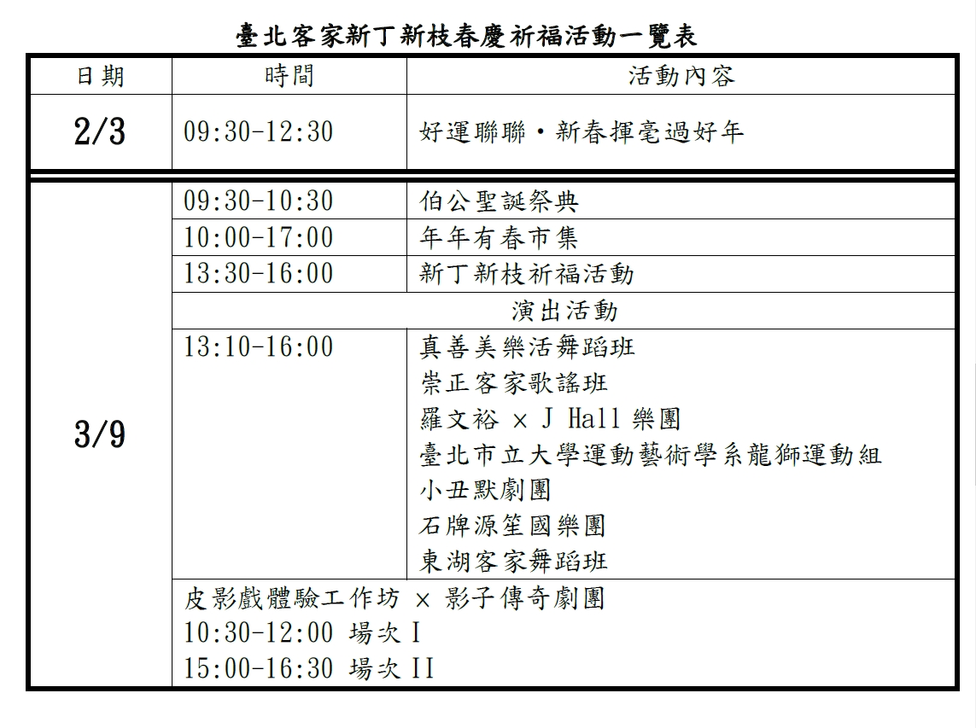

相關活動資訊：
★2024臺北客家新丁新枝春慶祈福系列活動
★時間：2/3(六)09:30-12:30好運聯聯‧新春揮毫過好年
3/9(六)09:30-16:30 臺北客家新丁新枝春慶祈福
★地點：臺北市客家文化主題公園(台北市中正區汀州路三段2號，近捷運台電大樓站)
★活動詳情請洽官網或粉絲專頁
官方網站：https://ssl.thcp.org.tw
粉絲專頁：https://www.facebook.com/TaipeiHakkaPark

